中学化学竞赛试题资源库——砷锑铋
A组
．根据砷元素在元素周期表中的位置，推测砷元素单质及其化合物不可能具有的性质是
A 砷元素单质在通常情况下是固体
B 砷元素有－3、＋3、＋5等多种化合价
C As₂O₅对应的水化物的酸性比磷酸强
D 砷化氢不稳定
B组
．据报道，某地一辆装载有砒霜的货车因故滑下河道，部分砒霜散落到河中。砒霜的主要成分是As₂O₃，剧毒，可用于制造杀虫剂和灭鼠剂等。As₂O₃是两性偏酸性氧化物，其无色晶体在193℃升华，微溶于水生成H₃AsO₃；其对应的盐也有毒性。其中碱金属对应的盐易溶于水，其他金属对应的盐几乎不溶于水。根据以上信息，下列说法正确的是
A As₂O₃是砷的最高价含氧酸的酸酐
B As₂O₃的晶体为分子晶体
C 可向河水中投入纯碱，以消除对河水的污染
D 可向河水中撒入生石灰，以消除对河水的污染
．在NaOH中溶解度最小的或跟NaOH最少反应的是
A Sb₂O₃ B Bi₂O₃ C As₂O₅ D As₂O₃
．铋酸钠在酸性介质中可以把Mn^{2＋}氧化成MnO₄－，在调节溶液酸性的，不应选用的酸是
A 稀硫酸 B 稀盐酸 C 稀硝酸 D 高氯酸
．As₂S₃和As₂O₃的性质相似，均有还原性；Na₂S₂和Na₂O₂的性质相似，均有氧化性，当As₂S₃与Na₂S₂相互反应时，生成的盐是
A Na₃AsS₄ B Na₂AsS₃ C Na₃AsS₃ D Na₂AsS₄
．对于反应：As₂S₃＋3S₂^{2－}＝2AsS₄^{3－}＋S的正确说法是
A 属于置换反应 B S₂^{2－}只是还原剂
C As₂S₃是还原剂 D AsS₄^{3－}既是氧化产物又是还原产物
．法医鉴定砷中毒（通常为砒霜）的方法是用锌、盐酸和试样混在一起，将生成的气体导入热玻璃管，如果试样中有砷化物存在，则在玻璃管内壁上出现亮黑色的“砷镜”。试写出有关的反应式。
．判断含氧酸强弱的一条经验规律是：含氧酸分子的结构中含非羟基氧原子数越多，该含氧酸的酸性越强。某些含氧酸的酸性如右表：
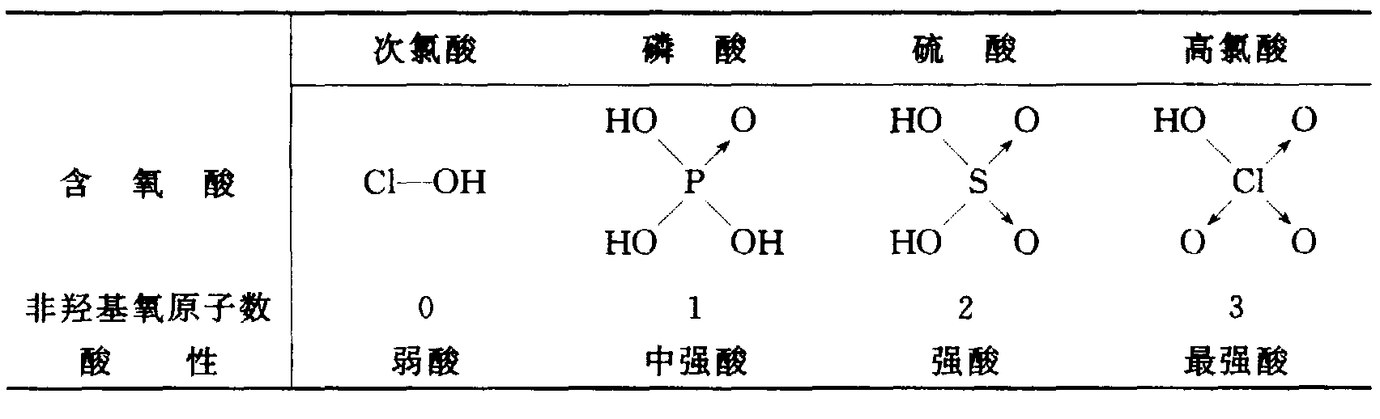
（1）亚磷酸H₃PO₃和亚砷酸H₃AsO₃分子式相似，但它们的酸性差别很大。H₃PO₃是中强酸，H₃AsO₃既有弱酸性又有弱碱性。由此可推出它们的结构式分别为：
① ；（2）
（2）H₃PO₃和H₃AsO₃与过量的NaOH溶液反应的化学方程式分别是：
① ；② 。
（3）在H₃PO₃和H₃AsO₃中分别加入浓盐酸，分析反应情况，写出化学反应方程式
．由含砷的白磷制备磷酸时，可以用P₂S₅试剂来除去磷酸中的亚砷（Ⅲ）酸，试写出相应反应的化学方程式：① ；② 。[来源:学,科,网]
．砷是周期表中Ⅴ_{A}族元素，自然界中主要以硫化物矿存在，例如雌黄（As₂S₃）。制备砷的单质时，先将雌黄在空气中煅烧生成碎的正三价氧化物，该反应的化学方程式是 ；砷能被浓热的硫酸氧化成As₂O₃，化学方程式是 ；As₂O₃俗称砒霜，是剧毒物质，法庭医学分析上常用马氏试砷法来证明是否砒霜中毒：把试样与锌和硫酸混和，若试样中含有砒霜，则会发生反应生成砷化氢，硫酸锌和水，化学方程式是 ；在无氧条件下，将生成的砷化氢导入热的玻璃营中，在试管加热的部位砷化氢分解形成亮黑色的“砷镜”，化学方程式是 。
．As₂O₃俗称砒霜，是一种剧毒的白色粉未状固体，法庭医学分析和卫生防疫分析上为鉴定试样中是否含砒霜，是把样品跟锌、盐酸混和，将产生的气体AsH₃导入热的玻璃管，AsH₃就会因缺氧而在加热部位分解，由单质砷而集成“砷镜”，“砷镜”能被NaClO溶解而成砷酸H₃AsO₄，试写出反应式。
．据报道，2002年某市一辆满载砒霜的大货车翻下山坡，少量砒霜散落河水中。有关部门紧急采取措施。已知砒霜的化学式为：As₂O₃，剧毒，在低温下微溶于水，溶于水后生成亚砷酸，亚砷酸为三元弱酸。请回答下列问题；
（1）有关部门采取措施中加入一种物质。这种物质是 （写名称）；写出与亚砷酸在水中反应的化学方程式 。
（2）古时确定人是否是砒霜中毒死亡，常用马氏试砷法。其原理是在含砒霜的物质中加入Zn和稀H₂SO₄，得到一种气体A。加热A，在试管中得到砷镜。写出上述两个化学方程式 、 。
（3）砒霜与面粉、淀粉、味精及小苏打极其相似，容易误食中毒，急救方法之一是，立即将中毒者移离现场，灌服氢氧化铁胶体或是悬浊液（12%硫酸亚铁溶液与20%氧化镁等量混合）并进行催吐，写出制备氢氧化铁胶体或是浊液的反应原理（用方程式表示） 。经过上述催吐后再进一步药物处理，即可得救。
．氯化物A为无色液体，将A加入水中加热后冷却有白色固体B生成。向A的水溶液中通入H₂S有黄色沉淀C生成，C不溶于盐酸而易溶于氢氧化钠溶液。向B中加入稀盐酸和锌粉有气体D生成，D与硝酸银作用得到黑色沉淀E和物质B。请写出A、B、C、D、E所代表的物质。[来源:学。科。网Z。X。X。K]
．化合物A为白色固体，A在水中溶解度较小，但易溶于氢氧化钠溶液和浓盐酸。A溶于浓盐酸得到溶液B，向B中通入H₂S得到黄色沉淀C，C不溶于盐酸，易溶于氢氧化钠溶液。C溶于硫化钠溶液得到无色溶液D，若将C溶于Na₂S₂溶液，则得到无色溶液E。向B中滴加溴水，则溴被还原，而B转为无色溶液F，向得到的F的酸性溶液中加入碘化钾淀粉溶液，则溶液变蓝色。请写出A、B、C、D、E、F所代表的物质。
．化合物A是一种易溶于水的无色液体。当A的水溶液与HNO₃共热并加入AgNO₃时，形成白色沉淀B，B溶于氨水形成溶液C，加入HNO₃时重新得到沉淀B。如果A的水溶液通入H₂S至饱和，生成黄色沉淀D，D不溶于稀硝酸，但溶于KOH和KHS的混合溶液并得到溶液E。酸化E时又得到沉淀D，D又能溶于KOH和地H₂O₂的混合溶液，生成溶液F。F用Mg(NO₃)₂和NH₄NO₃的混合物处理，形成白色沉淀G。G溶于HAc后用HNO₃处理，得到红棕色沉淀H。试确定各字母所代表的物质，并写出有关反应的化学方程式。
．无色晶体A为氯化物，将A溶于稀盐酸得到无色溶液B，向B中加入溴水，溴水褪色并且B转化为无色溶液C。若向B中滴加NaOH溶液得到白色沉淀D，NaOH过量时则D溶解得到无色溶液E。取晶体A放入试管中加水有白色沉淀F生成，再向试管中通入H₂S，则白色沉淀F转为橙色沉淀G。请写出A、B、C、D、E、F、G所代表的化合物或离子。
．某金属的硝酸盐A为无色晶体，将A加入水中后过滤得到白色沉淀B和清液C，取其清液C与饱和H₂S溶液作用产生黑色沉淀D，D不溶于氢氧化钠溶液，可溶于盐酸中。向C中滴加氢氧化钠溶液有白色沉淀E生成，E不溶于过量的氢氧化钠溶液。向氯化亚锡的强碱性溶液中滴加C，有黑色沉淀F生成。请写出A、B、C、D、E、F的化学式。
．2002年，我国南方某省发生了一起严重的“12·11”砒霜泄漏事件。砒霜是三氧化二砷（As₂O₃）的俗名，剧毒有关方面采用石灰中和等措施，使被污染的河水含砷量降低到国家允许的标准内，以消除这一事件所造成的危害。
测定砷是利用下述反应：AsO₃^{3－}＋I₂＋H₂O＝AsO₄^{3－}十2I－＋2H＋
该反应是可逆的，控制溶液的酸碱性，可以测定不同价态（＋3或＋5）的砷。
今有一试样，含As₂O₃与As₂O₅及其他对测定没有影响的杂质。将此试样用NaOH溶液中和后，在中性溶液中用0.02500mol/L的I₂－KI溶液滴定，用去20.00mL。滴定完毕后，使溶液呈酸性，加入过量的KI。由此析出的碘又用0.1500mol/L的Na₂S₂O₃溶液滴定，用去30.00mL。
试计算试样中的As₂O₃和As₂O₅的质量（已知2Na₂S₂O₃＋I₂＝Na₂S₄O₆＋2NaI）。
．由不纯的Sb₂S₃试样0.5026g燃烧，把生成的SO₂通入FeCl₃溶液中，使FeCl₃还原为FeCl₂，然后用浓度为0.02mol/L的KMnO₄溶液滴定FeCl₂，计用去KMnO₄溶液63.6mL，此试样中Sb₂S₃的百分含量为 。
．称取含有Na₂S和Sb₂S₃的试样0.2000g，溶于浓HCl，加热，生成的H₂S被50.00mL浓度为0.01000mol/L的酸性碘标准液吸收，此时，H₂S被氧化成硫。滴定剩余的碘消耗了0.02000mol/L Na₂S₂O₃标准溶液10.00mL。将除去H₂S的试液调为弱碱性，用上述碘标准溶液滴定锑（Sb(Ⅲ)→Sb(Ⅴ)），消耗了10.00mL，写出配平了的有关方程式，计算试样中Na₂S和Sb₂S₃的百分含量。（Na₂S和Sb₂S₃的mol质量分别为78.04、339.7g/mol）
C组
．砒霜（As₄O₆）和可溶性砷化物都是剧毒物质，常用来制造杀虫剂、灭鼠药等，人误服0.1g即可致死。常用的有效解毒剂是 ，也可用乙二醇解毒，其反应的化学方程式为 。
．为配制三氯化锑溶液，取三氯化锑固体少许加2～3mL水溶解，此时却会产生白色沉淀，指出此时溶液的pH值是 （填小于、大于还是等于7）；请写出反应方程式；指出应该如何配制三氯化锑溶液 。[来源:学*科*网]
．BiCl₃易水解生成BiOCl，试回答：
（1）写出水解反应方程式：
（2）医药上把BiOCl叫做次氯酸铋，你同意此名称吗？
（3）如何配制100mL 0.100mol/L BiCl₃溶液？（BiCl₃的相对分子质量为315.34）
（4）把适量BiCl₃固体置于浓NaCl液，得澄清液，请说出可能的原因。
．某元素M，有黄色、灰色、黑褐色三种同素异形体；M具有金属性，但性硬而脆；纯M有半导体性质；M不溶于水，但可溶于硝酸；M在自然界中很少发现以单质存在，主要以硫化物矿形式存在；单质M可由其氧化物A用碳还原而得；M及其化合物大都有毒；M的氢化物B易分解，加热至300℃时得M和氢气；M的氧化物A具有两性，可溶于强酸和强碱。[来源:学科网ZXXK]
（1）M的元素符号是 ，氧化物A的化学式是 ，氢化物B的化学式是 。
（2）M溶于浓硝酸的化学方程式是
（3）列举一种M的硫化物矿的化学式
（4）写出制备M的化学方程式
（5）写出M的氧化物A溶于强酸和强碱的化学方程式：
、
（6）半导体化合物C可由M和同周期另一元素高温下合成，C是深灰色XY型立方晶体，C的化学式是 。
．SbCl₃和SbF₃是常见的两种锑化合物，具有显著的导电性。老将SbCl₃加到熔融的LiCl中，发现也能导电。[来源:学科网ZXXK]
（1）用化学方程式解释SbCl₃导电的原因。
（2）解释SbCl₃加到熔融的LiCl中能导电的原因。
（3）若将CCl₄与SbF₃混合，在催化剂的作用下，能够产生对臭氧层有强烈影响的化合物A。经分析，该反应是非氧化还原反应。为减少A对臭氧层的破坏，最近化学家找到了很多催化活性较高的催化剂，使A与水反应，变成对臭氧层影响较小的物质。试写出制备A以及A水解的化学反应方程式。
（4）评述上述处理A方案的优劣。
（5）SbCl₃沸点为233℃，Sb₂O₃熔点为658℃，沸点为1456℃。常用Sb₂O₃和有机卤化物作为阻燃剂，其阻燃作用机理可以认为是Sb₂O₃掺入到含氯有机物（R·HCl）中，受热释放出HCl，并生成SbOCl。而SbOCl的热分解反应，从热重分析图谱中发现它有四个平台，相应于SbOCl分解有四个串联反应，分解成SbCl₃和锑的氯氧化物，最后变成Sb₂O₃。前三个反应在245～565℃下进行，第四个反应在658℃下进行。若第一、第二个和第四个反应的失重率分别为26.34%、8.94%和0，试通过计算写出SbOCl热分解过程的四个化学反应方程式。
．砷的化合物在农业上有广泛的用途。砒霜是最重要的砷化合物。从熔炼提纯Cu和Pb的烟道灰中，可获得大量的砒霜，它是含As 75.74％的氧化物，它形成分子晶体。马氏试砷法是基于砷化氢在玻璃管中高温分解，产生砷和氢：2AsH₃（s）＝2As（s）＋3H₂（g）。350℃时，反应的速率常数K＝0.0143/h，开始时AsH₃的压力为0.516atm。
（1）画出砒霜的分子结构图。
（2）砷和硫直接相互反应形成As₄S₃、As₄S₄、As₂S₃和As₂S₅等硫化物。其中后两个也能用H₂S从As（Ⅲ）和As（V）的盐酸溶液中沉淀出来。
①画出As₄S₄的分子结构图。
②写出用砒霜为原料制备As₂S₃的化学反应式。
（3）砷化氢分解反应为几级反应？16小时后，AsH₃的分压为多少?
（4）试解释NH₃、PH₃、AsH₃和SbH₃中H—X—H之间的键角值分别是107.3°、93.6°、91.8°和91.3°。
（5）假若用Zn在酸性介质中处理亚砷酸钾（KAsO₂）样品1.30g，产生的AsH₃再用I₂氧化至砷酸需要I₂ 8.5g。试确定这种亚砷酸钾（KAsO₂）样品的纯度？
．某元素Bi在自然界储量较低，其存在形式有元素态和化合态（主要为Bi₂O₃和Bi₂S₃）。Bi是较弱的导体，其电导随温度的升高而降低，但熔触后迅速增加。Bi的熔点是545K，熔融后体积缩小。Bi的沸点为1883K（p＝1.014×10⁵Pa），该温度下的蒸气密度为3.011g/L，而在2280K和2770K时蒸气密度则分别是1.122g/L和0.919g/L。
Bi不与无氧化性的稀酸反应，但可被浓H₂SO₄或王水氧化为硫酸盐或氯化物（Bi的氧化态为Ⅲ）。Bi (Ⅲ)的盐可与碱金属卤化物或硫酸盐作用形成络合物（如BiCl₄－、BiCl₅^{2－}、BiCl₆^{3－}和Bi (SO₄)₂－等）。Bi也形成BiN和BiH₃等化合物，在这些化合物中，Bi的氧化态为－Ⅲ，Bi还可生成Bi₂O₄，其中Bi的氧化态为Ⅳ。Bi（Ⅲ）的卤化物也可由Bi和卤素直接反应生成。Bi（Ⅲ）的许多盐可溶解在乙醇和丙酮中。这些盐在强酸性介质中是稳定的，在中性介质中则生成含氧酸盐（羟基盐）沉淀，并渐渐转化成如XONO₃的型体。Bi（Ⅲ）的盐在碱性溶液中可被强氧化剂氧化成Bi（V）的化合物，在酸性介质中Bi（Ⅴ）的化合物能将Mn^{2＋}氧化为MnO₄－。
Bi的化合物有毒。在治消化道溃疡药及杀菌药中含少量Bi的化合物。在碱性介质中，用亚锡酸盐可将Bi的化合物还原为游离态的Bi，这可用于Bi的定性分析。
请回答下列问题：
（1）写出Bi原子的电子构型和在门捷列夫元素周期表中的位置；
（2）在沸点或沸点以上，气态Bi分子的型体是什么？写出它们互变过程的平衡常数表达式；
（3）写出Bi与浓H₂SO₄、稀HNO₃反应的方程式；
（4）写出Bi^{3＋}与卤化物、碱金属硫酸盐络合反应的方程式，画出BiCl₆^{3－}的几何构型，说明Bi用什么轨道成键；[来源:学,科,网Z,X,X,K]
（5）写出 Bi（Ⅲ）盐水解反应的方程式；
（6）写出在酸性介质中五价Bi化合物与Mn^{2＋}反应的离子方程式；
（7）写出Bi（Ⅲ）化合物与亚锡酸盐发生还原反应的方程式，为什么该反应必须在较低温度下进行？
（8）确定下列原电池的正负极： Pt，H₂∣HCl∣BiC1₃，Bi
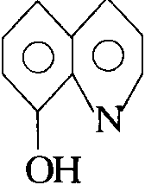
．检出限量是痕量元素分析的基本参数之一。它被定义为，在给定方法的精确度一定时，被测元素的最小检出质量。微量铋的测定即为一例。1927年德国化学家Bergh提出用形成8－羟基喹啉（结构简式右图所示）与四碘合铋酸的难溶盐的方法沉淀铋[C₉H₆(OH)NH][BiI₄]（相对分子质量M＝862.7）。
为测定痕量的铋，R．Belch等来自伯明翰的化学家创立了一种多步法，进行一系列反应后对最终的产物进行滴定。该法的详细描述如下：
步骤1：在冷却条件下向含痕量Bi^{.3＋}（≈mL）的酸化了的溶液加入50mg六硫氢酸合铬（Ⅲ）酸钾（K₃[Cr(SCN)₆]），使铋定量沉淀。
步骤2：沉淀经过滤后用冷水洗涤，再用5mL 10％ NaHCO₃溶液处理，上述沉淀转化成碳酸氧铋[(BiO)₂CO₃]沉淀，同时生成的六硫氰酸合铬（Ⅲ）酸根离子进入溶液中。[来源:学科网]
步骤3：将稍加酸化的滤液转移到一个分液漏斗中，加入0.5mL含碘的饱和氯仿溶液，激烈振摇，碘把配合物里的配体氧化成ICN和硫酸根离子。[来源:学科网]
步骤4：5分钟后向混合物加入4mL 2mol/L的硫酸溶液，发生化学反应，挥发出碘分子。
步骤5：分四次用氯仿定量地萃取碘，把水相转入一个烧瓶，加入1mL溴水，摇匀，放置5分钟。（过量的溴水可以跟氢氰酸反应，释放出BrCN，碘则被氧化成IO₃－。
步骤6：为除去过量的溴，向混合物加入3mL 90％的甲酸。
步骤7：向稍加酸化的溶液加入过量1.5g的碘化钾。（要考虑碘离子会与BrCN反应，正如碘离子会与ICN生成碘分子相似）
步骤8：用0.00200mol/L的Na₂S₂O₃标准溶液滴定上面得到的溶液。所得的结果被用来计算样品中铋的含量。
（1）画出Bergh重量法中难溶盐的阳离子和阴离子的结构式；
（2）若该盐的沉淀最小检测质量是50.0mg，用Bergh法估算测定铋的最小质量（mg）；
（3）写出多步法中步骤1～7的配平的离子方程式；
（4）多步法中原始样品中每1mol铋要消耗多少摩尔的Na₂S₂O₃？
（5）假定可靠的测定所用的0.00200mol/L Na₂S₂O₃标准溶液的量不低于1mL。则用此法能够测定的铋的最低量为多少？
（6）上述多步法比Bergh重量法的灵敏度高多少倍？
．检出限量是痕量元素分析的基本参数之一。它被定义为，在给定方法的精确度一定时，被测元素的最小检出质量。微量铋的测定即为一例。1927年德国化学家Bergh提出用形成8－羟基喹啉与四碘合铅酸的难溶盐的方法沉淀铋[C₉H₆(OH)NH][BiI₄]（相对分子质量M_{r}＝862.7）。
（1）①画出该难溶盐的阳离子和阴离子的结构式；
②指明该盐中或的氧化态。
（2）若该盐的沉淀最小检测质量是50.0mg，用Bergh法估算测定铋的最小质量（mg）。
为测定痕量的科，R．Belch等来自伯明翰的化学家创立了一种多步法，进行一系列反应后对最终的产物进行滴定。该法的详细描述如下：
步骤1：在冷却条件下向含痕量Bi^{3＋}（≈mL）的酸化了的溶液加入50mg六硫氢酸合铬（Ⅲ）酸钾（K₃[Cr(SCN)₆]），使铋定量沉淀。
（3）写出配平的离子方程式。
步骤2：沉淀经过滤后用冷水洗涤，再用5mL 10％ NaHCO₃溶液处理，上述沉淀转化成碳酸氧铋[(BiO)₂CO₃]沉淀，同时生成的六硫氰酸合铬（Ⅲ）酸根离子进入溶液中。
（4）写出配平的离子方程式。
步骤3：将稍加酸化的滤液转移到一个分液漏斗中，加入0.5mL含碘的饱和氯仿溶液，激烈振摇，碘把配合物里的配体氧化成ICN和硫酸根离子。
（5）写出配平的离子方程式。
步骤4：5分钟后向混合物加入4mL 2mol/L的硫酸溶液，发生化学反应，挥发出碘分子。
（6）写出酸化时发生的反应的离子方程式．
步骤5：分四次用氯仿定量地萃取碘，把水相转入一个烧瓶，加入1mL溴水，摇匀，放置5分钟。
（7）写出加入溴水后发生的化学反应的离子方程式。注意，过量的溴水可以跟氢氰酸反应，释放出BrCN，碘则被氧化成IO₃－。
步骤6：为除去过量的溴，向混合物加入3mL 90％的甲酸。
（8）写出配平的离子方程式。
步骤7：向稍加酸化的溶液加入过量1.5g的碘化钾。
（9）写出这个反应的配平的离子方程式。注意，要考虑碘离子会与BrCN反应，正如碘离子会与ICN生成碘分子相似。[来源:学科网]
步骤8：用0.00200mol/L的Na₂S₂O₃标准溶液滴定上面得到的溶液。所得的结果被用来计算样品中铋的含量。
（10）①在原始样品中每1mol铋要消耗多少摩尔的Na₂S₂O₃？
②假定可靠的测定所用的0.00200mol/L Na₂S₂O₃标准溶液的量不低于1mL。则用此法能够测定的铋的最低量为多少？
（11）上述多步法比 Bergh重量法的灵敏度高多少倍？[来源:Zxxk.Com]
参考答案

C
B、D
B
B
A
C、D
As₂O₃＋6Zn＋12HCl＝2AsH₃↑＋6ZnCl₂＋3H₂O 2AsH₃2As＋3H₂↑
（1）①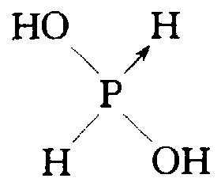 ②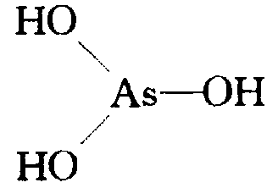 （2）①H₃PO₃＋2NaOH＝Na₂HPO₃＋2H₂O ②H₃AsO₃＋3NaOH＝Na₃AsO₃＋3H₂O （3）H₃PO₃与盐酸不反应，H₃AsO₃与盐酸反应：As(OH)₃＋3HCl＝AsCl₃＋3H₂O
P₂S₅＋8H₂O＝2H₃PO₄＋5H₂S 2H₃AsO₃＋3H₂S＝As₂S₃↓＋6H₂O
2As₂S₃＋9O₂＝2As₂O₃＋6SO₂ 2As＋3H₂5O_{4（热、浓）}＝As₂O₃＋3SO₂↑＋3H₂O As₂O₃＋6Zn＋6H₂SO₄＝2AsH₃＋6ZnSO₄＋3H₂O AsH₃＝2As＋3H₂
①试样跟锌、盐酸混和：As₂O₃＋6Zn＋12HCl＝2AsH₃↑＋6ZnCl₂＋3H₂O ②AsH₃缺氧时分解：2AsH₃＝2As＋3H₂↑ ③“砷镜”被NaClO溶解：2As＋5NaClO＋3H₂O＝2H₃AsO₄＋5NaCl
（1）石灰 3Ca(OH)₂＋2H₃AsO₃＝6H₂O＋Ca₃(AsO₃)₂ （2）6Zn＋6H₂SO₄＋As₂O₃＝6ZnSO₄＋3H₂O＋2AsH₃ 2AsH₃＝2As＋3H₂ （3）FeSO₄＋MgO＋H₂O＝Fe(OH)₂＋MgSO₄ 4Fe(OH)₂＋O₂＋2H₂O＝4Fe(OH)₃
A：AsCl₃ B：As₂O₃ C：As₂S₃ D：AsH₃ E：Ag
A：As₂O₃ B：AsCl₃ C：As₂S₃ D：Na₃AsS₃ E：Na₃AsS₄ F：AsO₄^{3－}
A：AsCl₃ B：AgCl C：[Ag(NH₃)₂]＋ D：As₂S₃ E：AsS₃^{3－} F：AsO₄^{3－} G：MgNH₄AsO₄ H：AaAsO₄
A：SbCl₃ B：Sb^{3＋} C：Sb^{5＋} D：Sb(OH)₃ E：Bi(OH)₃ F：SbOCl G：Sb₂S₃
A：Bi(NO₃)₃ B：BiONO₃ C：Bi(NO₃)₃ D：Bi₂S₃ E：Bi(OH)₃ F：Bi
n（I₂）＝5.000×10^{－4}mol n（As₂O₃）＝2.500×10^{－4}mol m（As₂O₃）＝0.0495g n（Na₂S₂O₃）＝0.004500mol n（AsO₄^{3－}）＝0.002250mol n（As₂O₅）＝8.75×10^{－4}mol m（As₂O₅）＝0.201g
71.62%
第一步用间接碘量法（滴定碘法）测定Sb₂S₃和Na₂S的总量，第二步是用直接碘量法（碘滴定法）测定Sb₂S₃的量。 Sb₂S₃＋6HCl＝2SbCl₃＋3H₂S Na₂S＋2HCl＝2NaCl＋H₂S I₂＋H₂S＝2HI＋S↓ I₂＋2Na₂S₂O₃＝2NaI＋Na₂S₄O₆ Sb(Ⅲ)＋I₂＝Sb(Ⅴ)＋2I－ 由上式计量关系可知1mol Sb₂S₃生成3molH₂S，1mol Na₂S生成1mol H₂S。1mol H₂S需1lmol I₂作用，2mol Na₂S₂O₃与1mol I₂作用，1mol Sb₂S₃生成2molSb(Ⅲ)，需2mol I₂作用。 设样品中有x mmol Sb₂S₃和y mmol Na₂S，则 3x＋y＝0.4000mmol 又x＝0.05000mmol 所以 y＝0.2500mmol 故 Sb₂S₂%＝8.49% Na₂S＝9.76%
新制的Fe(OH)₃悬浊液 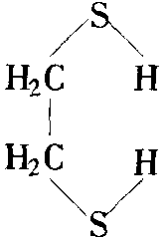＋As^{3＋}→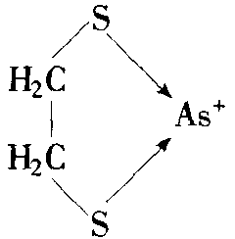＋2H＋或2＋As^{3＋}→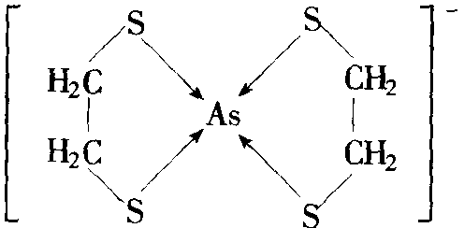＋4H＋
小于7 SbCl₃＋H₂OSbOCl↓＋2HCl 取需要量的三氯化锑固体溶解在6mol/L盐酸里，加水稀释到所要的体积即成
（1）BiCl₃＋H₂O＝BiOCl↓＋2HCl （2）不同意。BiOCl中的Cl呈－1价，而次氯酸盐中Cl为＋l价。 （3）称取3.153g BiCl₃固体，溶于约30mL浓HCl中，然后用少量水洗三次，并全部转移入100mL容量瓶中，配成100mL溶液 （4）BiCl₃与Cl－生成BiCl₆^{3－}等配离子。
（1）As As₂O₃ AsH₃ （2）As＋5HNO₃＝H₃AsO₄＋5NO₂↑＋H₂O （3）As₄S₄（雄黄）、As₂S₃（雌黄）等 （4）As₂O₃＋3C＝2As＋3CO （5）As₂O₃＋6HCl＝2AsCl₃＋3H₂O As₂O₃＋6NaOH＝2Na₃AsO₃＋3H₂O （6）GaAs
（1）2SbCl₃SbCl₂＋＋SbCl₄－ （2）说明SbCl₃对Cl－是一个强接受体，产生了阴、阳离子： LiCl＋SbCl₃Li＋＋SbCl₄－ （3）3CCl₄＋2SbF₃＝3CCl₂F₂＋2SbCl₃ CCl₂F₂＋2H₂O＝CO₂↑＋2HCl＋2HF （4）由于氟利昂水解产生了HCl和HF，仍然对环境有污染，如HCl能产生酸雨，HF能腐蚀一些玻璃器皿 （5）①5SbOClSbCl₃↑＋Sb₄O₅Cl₂（Sb₂O₃·2SbOCl） ②4Sb₄O₅Cl₂SbCl₃↑＋5Sb₃O₄Cl（Sb₂O₃·SbOCl） ③4Sb₃O₄Cl4Sb₂O₃（s）＋SbCl₃↑ ④Sb₂O₃（s）Sb₂O₃（l）
（1）As︰O＝2︰3；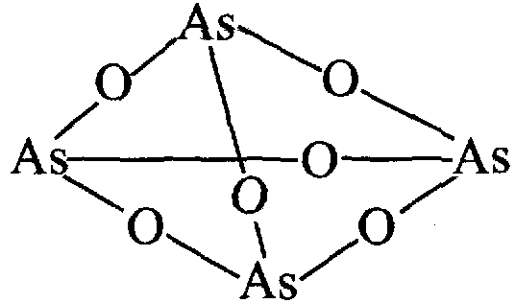；As₄O₆ （2）①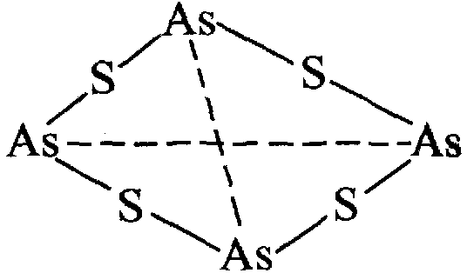 ②As₂O₃＋6NaOH＝2Na₃AsO₃＋3H₂O； 2Na₃AsO₃＋6H₂S＝As₂S₃＋3Na₂S＋6H₂O （3）由单位知为一级反应， 所以t＝1/k1n（N₀/N） 所以N＝0.410 5 atm。 （4）因为电负性N＞P＞As＞Sb。电负性越大的原子把成键电子拉向自己的能力越强，使得共用电子对与成键电子间排斥力增大，使键角增大。所以NH₃＞PH₃＞AsH₃＞SbH₃。又因为N无d轨道，孤对电子无法离域，对成键电子的排斥力就小得多，所以NH₃的键角大得多。 （5） 4I₂ ～ AsH₃ ～ KAsO₂ 4 1 8.5/（127×2） m/（39＋75.92＋16×2） 所以m＝1.229 154g 所以KAsO₂％＝1.229 154/1.3×100％＝94.55％。
（1）Bi其电子构型为：[Xe]4f¹⁴5d¹⁰6s²6p³ 第六周期V_{A}族。 （2）根据理想气体状态方程式得：T＝1883K时，M＝464.9g/mol，Bi的原子量为208.98。在沸点1883K时以Bi₂（g）型体存在； T＝2280K时，M＝209.75g/mol；T＝2770K时，M＝08.7g/mol；故在沸点以上时以Bi（g）状态存在。 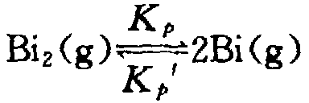 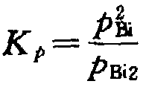 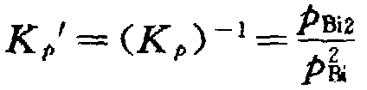 （3）2Bi＋6H₂SO₄＝Bi₂(SO₄)₃＋3SO₂↑＋6H₂O Bi＋4HNO₃＝Bi(NO₃)₃＋NO↑＋2H₂O （4）BiC1₃＋KCl＝KBiCl₄ Bi₂(SO₄)₃＋K₂SO₄＝KBi(SO₄ )₂ 正八面体 Bi 以sp³d²杂化轨道成键 （5）Bi(NO₃)₃＋H₂O＝BiONO₃↓＋2HNO₃ BiCl₃＋H₂O＝BiOCl↓＋2HCl （6）5NaBiO₃＋2Mn^{2＋}＋14H＋＝2MnO₄－＋5Bi^{3＋}＋5Na＋＋7H₂O （7）2Bi^{3＋}＋3HSnO₂－＋6OH－＝2Bi＋3HSnO₃－＋3H₂O 温度高时，HSnO₂－发生自氧化还原，析出黑色Sn。 （8）（－）Pt，H₂∣HCl∣BiCl₃，Bi（＋）
（1）阳离子：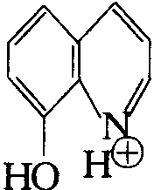 阴离子：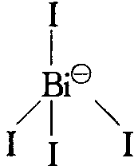 （2）12.1mg （3）步骤1：Bi^{3＋}＋[Cr(SCN)₆]^{3－}＝Bi[Cr(SCN)₆]↓ 步骤2：Bi[Cr(SCN)₆]＋6HCO₃－＝(BiO)₂CO₃↓＋2[Cr(SCN)₆]^{3－}＋3H₂O＋5CO₂ 步骤3：[Cr(SCN)₆]^{3－}＋24I₂＋24H₂O＝Cr^{3＋}＋SO₄^{2－}＋6ICN＋42I－＋48H＋ 步骤4：ICN＋I－＋H＋＝I₂＋HCN 步骤5：①3Br₂＋I－＋3H₂O＝IO₃－＋6Br－＋6H＋ ②Br₂＋HCN＝BrCN＋Br－＋H＋ 步骤6：Br₂＋HCOOH＝2Br－＋CO₂＋2H＋ 步骤7：①IO₃－＋5I－＋6H＋＝3I₂＋3H₂O ②BrCN＋2I－＋H＋＝HCN＋Br－ （4）Bi^{3＋}→[Cr(SCN)₆]^{3－}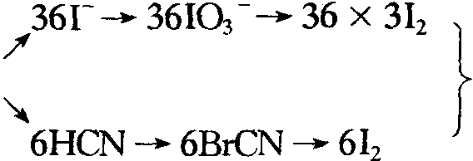114I₂→228S₂O₃^{2－} （5）1.83×10^{－3}mg （6）6.61×10³
（1）①阳离子： 阴离子：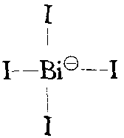或 ②铋的氧化态为＋3 （2）12.1mg （3）Bi^{3＋}＋[Cr(SCN)₆]^{3－}＝Bi[Cr(SCN)₆]↓ （4）Bi[Cr(SCN)₆]＋6HCO₃－＝(BiO)₂CO₃↓＋2[Cr(SCN)₆]^{3－}＋3H₂O＋5CO₂↑ 或Bi[Cr(SCN)₆]＋HCO₃－＋5OH－＝(BiO)₂CO₃↓＋2[Cr(SCN)₆]^{3－}＋3H₂O （5）[Cr(SCN)₆]^{3－}＋24I₂＋24H₂O＝Cr^{3＋}＋SO₄^{2－}＋6ICN＋42I－＋48H＋ （6）ICN＋I－＋H＋＝I₂＋HCN （7）①3Br₂＋I－＋3H₂O＝IO₃－＋6Br－＋6H＋ Br₂＋HCN＝BrCN＋Br－＋H＋ （8）Br₂＋HCOOH＝2Br－＋CO₂＋2H＋ （9）①IO₃－＋5I－＋6H＋＝3I₂＋3H₂O BrCN＋2I－＋H＋＝HCN＋Br－ （10）①Bi^{3＋}→[Cr(SCN)₆]^{3－}114I₂→228S₂O₃^{2－} ②1.83×10^{－3}mg （11）6.611×10³

